上海工程技术大学

网络舆情管理
实验指导书

张晓燕编写

管理学院

2020年2月

实验一 网络舆情数据采集

一、实验目的
1．熟悉python语言编程环境
2．掌握使用Requests库进行数据爬取的方法
3．掌握使用beautifulsoup进行信息提取的方法

二、实验环境
1、pycharm
2、python3.6或python3.7

三、实验内容
1．熟悉pycharm的使用（不同版本界面不同，建议使用最新版本）
- 打开PyCharm，单击“file”，然后选中“New Project..." .
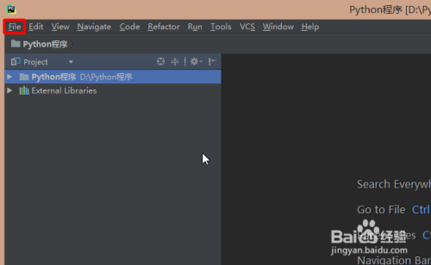
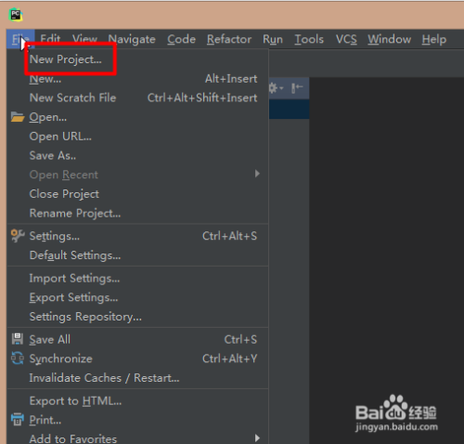
- 2
在弹出的”New Project" 窗口中选则文件夹，如图红色方框位置。
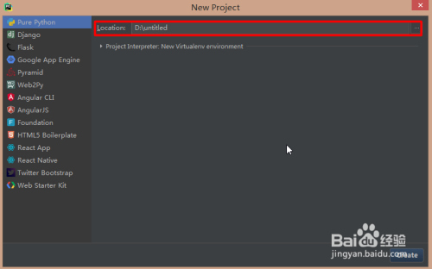
- 3
选择后的如图所示，这里的文件夹随意，但最好命名全为英文，且在非C盘。
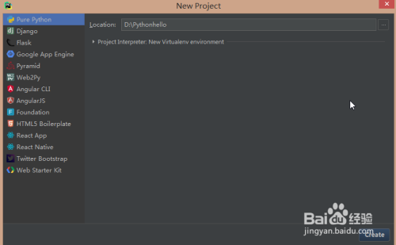
- 4
然后单击“Creat"。创建工程。
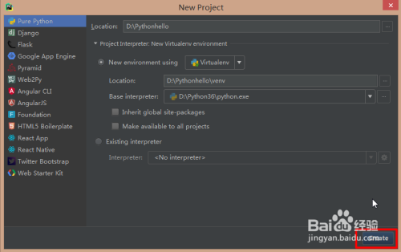
- 5
弹出的窗口可以选择默认，然后进入下一步。
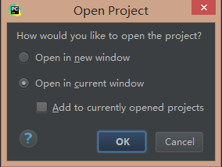
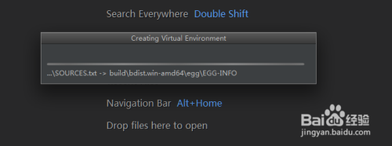
- 6
如图所示就创建完成了。
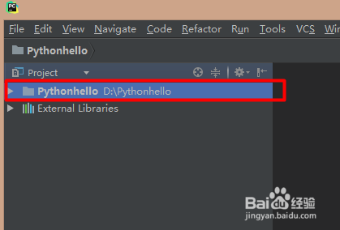
- 7
现在，将鼠标放在创建的工程上，单击鼠标右键，然后依次选择“New>Python File".
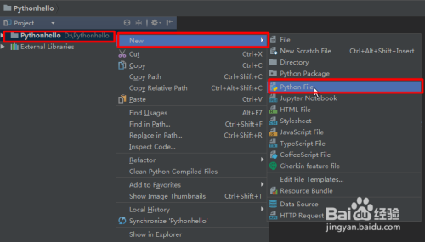
- 8
然后会弹出一个”New Python File"的窗口，输入名字后单击“OK”。
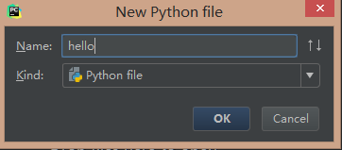
- 9
然后，就可以输入代码了。如图，我输入了一个很简答的Python代码。
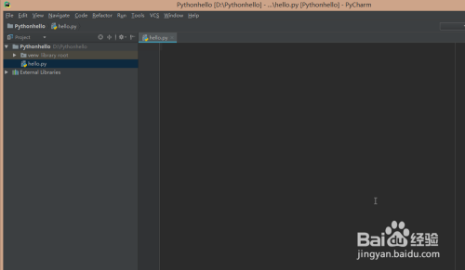
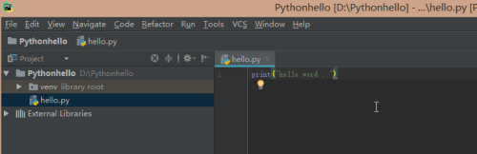
- 10
编写好以后，在编写代码的窗口中单击右键，然后选择“Run （你的文件名）”，就可以运行程序了。
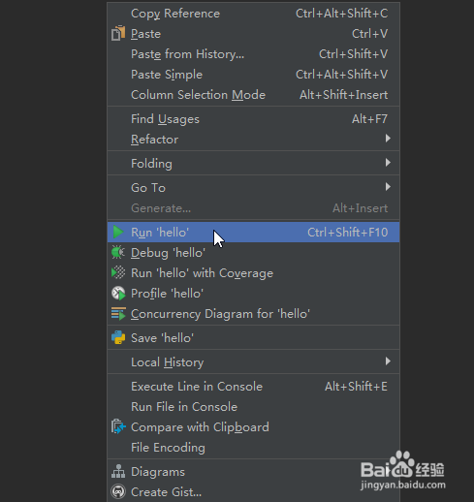
- 11
如图在界面的下端就可以看到运行的结果。
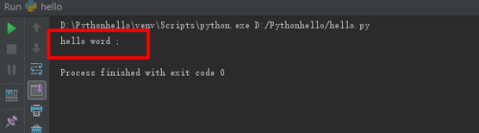

实验二 微博数据舆情监控系统的设计与实现

一、实验目的：
1.掌握url分析的技巧
2.掌握使用requests库进行数据采集的方法；
3.掌握json格式数据解析的方法；
4.掌握使用echarts或者pyecharts进行数据可视化的方法
5.撰写实验报告

二、实验要求：
1.熟悉舆情监控系统设计的一般思路。
2.能够正确运用爬虫工具，结合url模式分析，熟练运用数据抽取工具，熟练运行可视化工具，提高舆情监控系统的设计与实现能力。
3.完成数据爬取、数据处理及数据可视化的全过程。
三、实验场地与器材：
（1）普通计算机机房，保证每个学生一台计算机。
（2）安装WINDOWS系列操作系统，安装python3环境及 pycharm community软件。
（3）互联网环境。
四、实验参考教学视频：
1.微博数据采集：https://www.bilibili.com/video/BV13E411n78u?from=search&seid=14677723829041402952
2.jieba分词：https://www.bilibili.com/video/BV13t411e7vB?p=17
3. 情感分析：https://www.bilibili.com/video/BV1XV411R7qm?from=search&seid=8904878911297242397
4.数据可视化：
https://www.bilibili.com/video/BV1bt4y127CT?from=search&seid=5182715774296375756
5.数据可视化：
https://www.bilibili.com/video/BV1v7411R7mp?from=search&seid=2992779433657382840
五、实验内容：
- 选取微博上一个热门话题如下表所示（可选但不仅限于这几个话题）：
新疆棉相关话题
成都49中相关话题
甘肃马拉松相关话题
人口普查相关话题
印度疫情相关话题
杭州杀妻案相关话题
房地产相关话题
远程办公相关话题

- 爬取相关微博数据、评论数据、评论数、转发数，发表人，评论人、发表时间、评论时间等信息。
- 对所抓取的信息进行初步的处理，例如：切词、情感分析、关键词抽取等。
- 做一个舆情展示大屏，对处理过的信息进行可视化展示，例如：饼图、折线图、面积图、条形图、雷达图、地图等。
- 编写实验报告

五、注意事项：
（1）开机与关机的顺序；（2）浏览器的使用；（3）严格遵守机房的各项规章制度；（4）发现异常情况立即报告老师或者机房管理员。
六、实验学时：6学时
七、考核方式：
交上机报告，要求每组同学提交实验报告电子版，并上交实验程序源代码。

建议实验报告内容结构：

1. 实验内容

1.1舆情背景

1.1.1背景及意义

1.1.2舆情分析方法介绍

1.1.3舆情数据源说明

1.2 舆情数据采集过程

1.2.1 url分析

1.2.2舆情数据采集策络及源代码

1.2.3采集结果示例及结果解释

1.3 舆情数据存储设计

1.3.1数据库选择

1.3.2数据库设计

1.4 数据预处理

1.4.1切词（关键代码）

1.4.2 关键词提取（关键代码）

1.4.3 情感分析（关键代码）

1.5 数据可视化

1.5.1 可视化工具选择

1.5.2 可视化结果及关键代码

2 实验心得

